14 ноября 2017 года наши учителя присутствовали на областном обучающем семинаре по технологии «Биоинформатика и Синергетика» на тему «Внедрение технологии управления качеством «Биоинформатика и Синергетика» в учебно-воспитательном процессе», в СШГ №11 города Кокшетау.

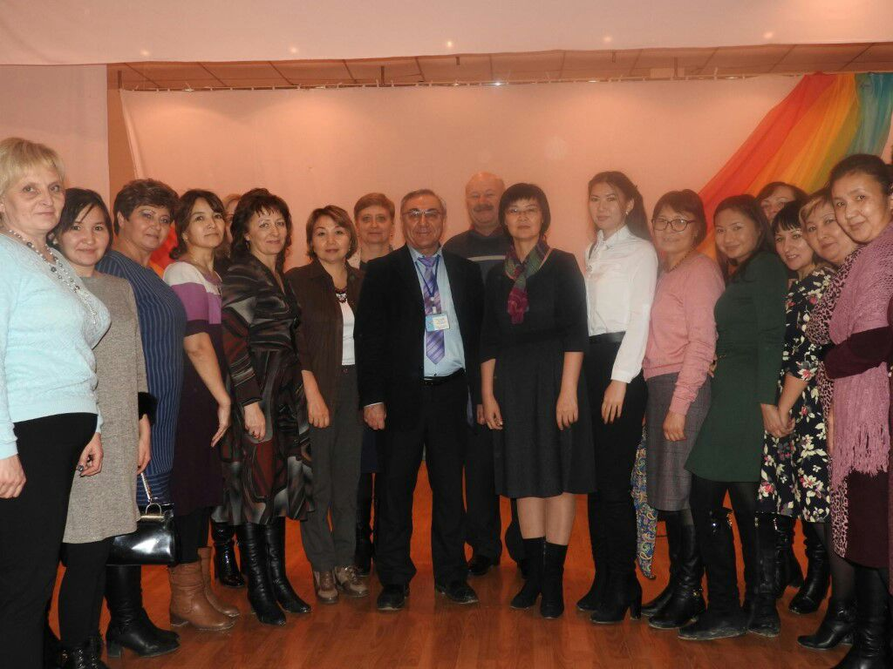 Цель семинара: Прочное закрепление знаний и умений по изучаемым темам, выработка интереса и мотивации к качественному усвоению предмета.

